**Universidad de Guadalajara**

****Centro Universitario de Ciencias Exactas e Ingenierías

Tarea 1 - Modelos de Estimación de Software (COCOMO y Puntos de Función)

Ingeniería de Software ll

Mtro. Sergio Manuel Bolaños Gutierrez

Sección D04

Ciclo

2019A

Fecha de Vencimiento:

6/02/2019

**Introducción**

Durante la construcción, modelo y diseño de un software es común preguntarse, ¿Cuánto debo cobrar por el sistema?, ya que un sistema no puede ser pesado ni medido físicamente como para calcular el valor del sistema.

Para ello existen diferentes tipos de modelos de estimación de software donde toman en cuenta varias características del software por ejemplo las líneas de código, el lenguaje de programación, entre otros. A continuación, se mencionarán dos modelos para la estimación de un software.

**COCOMO**

Es un algoritmo creado para la valoración del coste del software, Está orientado a la magnitud del proyecto final, midiendo el tamaño del proyecto por medio de las líneas del código, este modelo consiste en tres jerarquías que son:

Básico en esta parte se utiliza en función del tamaño del proyecto en línea de código, para esto COCOMO utiliza tres clases de proyecto de software:

* **Orgánico:** proyectos relativamente pequeños.
* **Semi libre:** proyectos intermedios del software en los cuales los equipos están con niveles mezclados entre personas experimentadas y no experimentadas.
* **Encajado:** El problema a resolver es único y difícil.

Las ecuaciones básicas de COCOMO toman la forma

E=ab(KLOC)bb

D=cb(e)db

P=E/D

Donde E es el esfuerzo aplicado en persona-meses, D es el tiempo de desarrollo en meses cronológicos, KLOC es el número estimado de líneas entregadas del código para el proyecto (expresado en millares), y P es el número de la gente requerida. Los coeficientes ab, bb, cb y db se dan en la tabla siguiente.

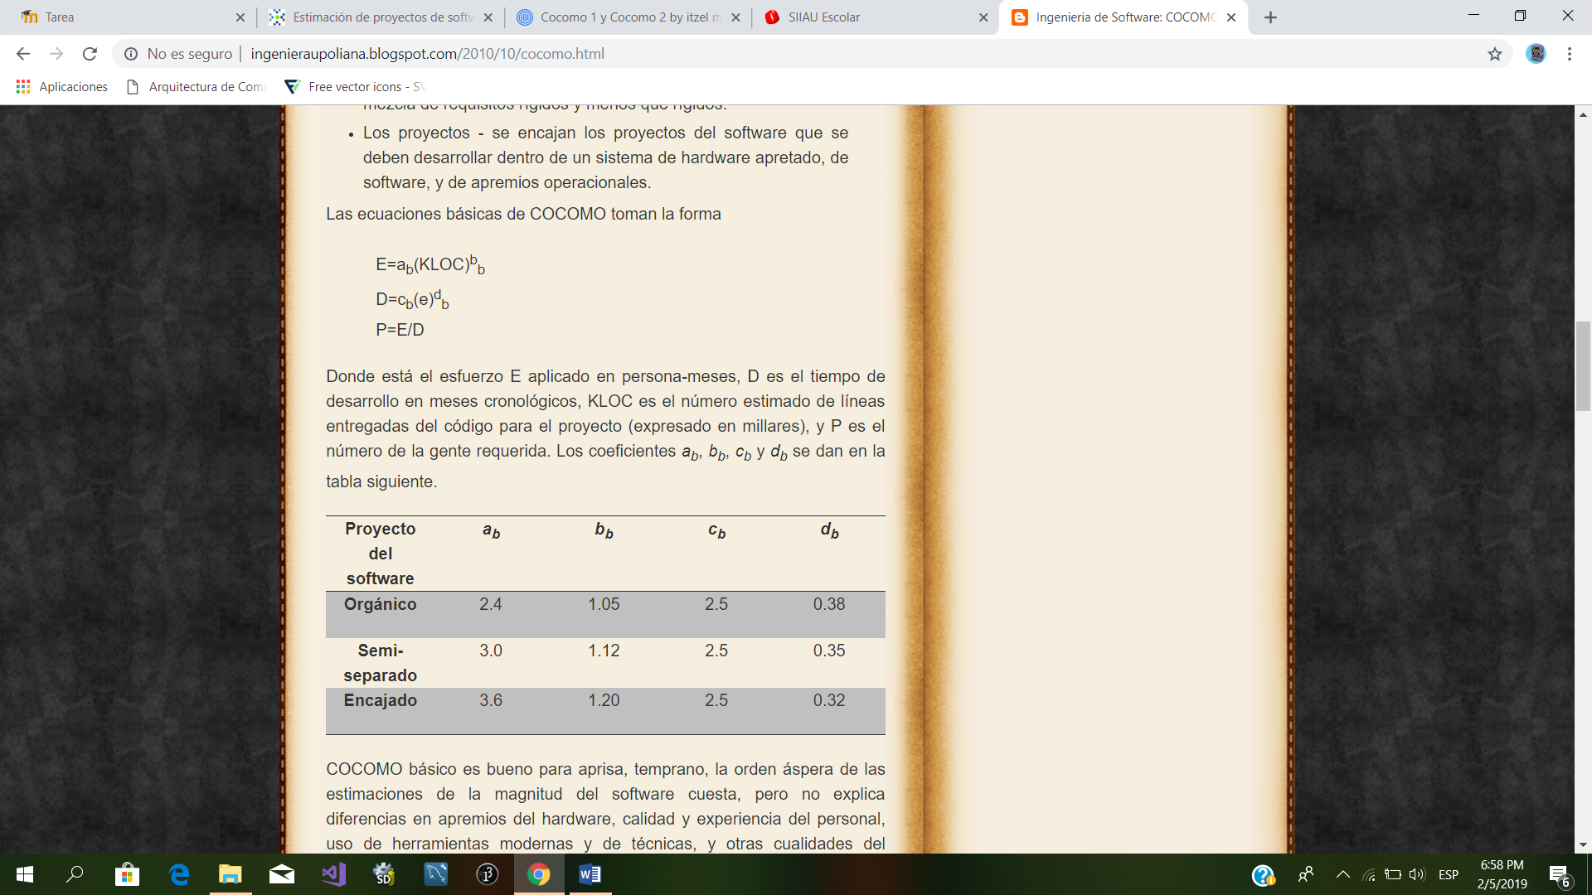

**Estimación de proyectos de software por puntos de función**

Es una técnica para la estimación del software don se definieron conceptos para medir el software a partir de valoraciones de funcionalidades que son entregadas al usuario y no a partir de otros aspectos más técnicos en el sistema.

En este modelo se realiza las valoraciones a partir de la funcionalidad del sistema, primero clasificándolas, luego asignando una complejidad y ponderación a cada una según unas tablas predefinidas, determinando así el valor de puntos de función.

Sumando los puntos de todas las funcionalidades se obtiene la valoración de todo el proyecto y finalmente se puede aplicar un factor de ajuste, que puede depender de características generales del sistema como por ejemplo [requerimientos no funcionales](http://www.pmoinformatica.com/2013/01/requerimientos-no-funcionales-porque.html) como el rendimiento, reusabilidad, facilidad de instalación y operación entre otros aspectos.

Se definen 5 tipos de componentes de software, que son: Archivo lógico interno, Archivo externo de interfaz, Entrada externa, Salida externa y Consulta externa.

Por ejemplo:

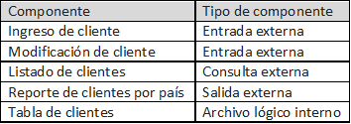

El siguiente paso es asignar el nivel de complejidad de cada componente, estos niveles dependen de factores como número de campos no repetidos, número de archivos a ser leídos, creados o actualizados, número de sub grupos de datos o formatos de registros. A mayor número de factores mayor número de complejidad.

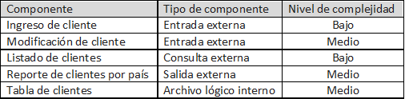

A continuación, se asignan los puntos de complejidad nos podemos ayudar con esta tabla

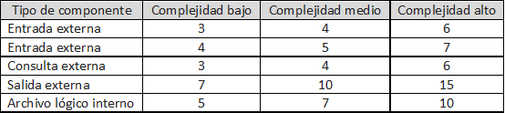

Según la tabla, los puntos de función se asignan a cada funcionalidad:

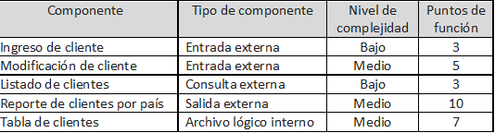

Entonces el número de puntos de función no ajustado es de **28** (la suma de todos los componentes).

**Conclusión**

Existen varios métodos para poder estimar un software en el caso de COCOMO existen unas inconveniencias debido a que toma en cuenta el tamaño de las líneas y no la eficiencia del código, más cuando se utiliza programación orientada a objetos. Utilizar este modelo puede resultar un poco menos exacto que hacerlo por puntos de función que en lo personal siento que es más exacto ya que mide la complejidad de los módulos y requisitos del cliente.

# Bibliografía

Beltran, K. O. (05 de Febrero de 2019). *Prezi.* Obtenido de https://prezi.com/ymsmgltwfgyu/cocomo-1-y-cocomo-2/

Calero, W. (07 de Octubre de 2010). *Blogspot*. Obtenido de http://ingenieraupoliana.blogspot.com/2010/10/cocomo.html

*PMOinformatica.com*. (06 de Abril de 2015). Obtenido de http://www.pmoinformatica.com/2015/04/estimacion-puntos-funcion-introduccion.html